Incidence d’un congé de reclassement sur l’intéressement ?
Dans une série d'arrêts du 7 novembre 2018, la Cour de cassation précisait que les titulaires d'un congé de reclassement doivent bénéficier de la participation aux résultats de l'entreprise puisqu'ils demeurent salariés de l'entreprise jusqu'à l'issue du congé (Cass. soc., 7 nov. 2018, n° 17-18.936).

https://open.lefebvre-dalloz.fr/actualites/droit-social/incidence-conge-reclassement-interessement_f81467264-85dc-42f7-904b-a121cebb7df0

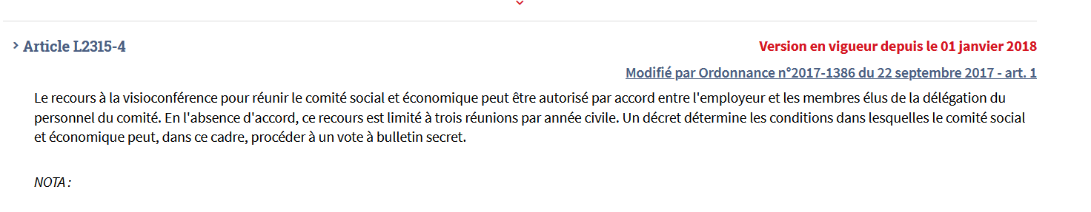

Le présent accord sera déposé sur la plateforme « TéléAccords » accessible depuis le site www.teleaccords.travail-emploi.gouv.fr, accompagné des pièces prévues à l'article D. 2231-7 du Code du travail par XXXXX, représentant légal de l'entreprise.
A noter : un recours non justifié à la visioconférence au-delà des 3 réunions annuelles et sans l'accord des élus du CSE pourrait être assimilé à un abus de l'employeur dans l'exercice de sa prérogative de fixation du lieu de réunion.

https://www.editions-tissot.fr/actualite/droit-du-travail/forfait-jours-dans-la-metallurgie-le-non-respect-des-dispositions-conventionnelles-ne-conduit-pas-toujours-a-la-nullite-de-la-convention

https://www.village-justice.com/articles/forfait-jour-nullite-convention-cas-controle-insuffisant-employeur,45094.html ++++++

Cour de cassation du 9 novembre 2022 (n°21-13.389)

La Cour de cassation juge que :
« L’entretien annuel avec le supérieur hiérarchique portant sur le temps de travail, sur l’organisation, la charge et l’amplitude du travail, le respect du repos quotidien et hebdomadaire, ainsi que l’articulation entre les temps de vie professionnelle et la vie familiale ne constituait pas à lui seul une garantie suffisante du contrôle du caractère raisonnable de l’amplitude et de la charge de travail. »
https://www.dalloz.fr/documentation/Document?id=CASS_LIEUVIDE_2022-11-09_2113389#motifs

https://www.herveguichaoua.fr/jurisprudence-1259/dissimulation-d-heures-de-travail/validite-des-conventions-de-forfait/article/convention-de-forfait-jours-non-licite-non-respect-des-conditions-legales-et-conventionnelles

Convention de forfait jours non licite - non respect des conditions légales et conventionnelles
Chambre sociale, 10 février 2021, 19-13.454,

https://www.cabinet-avocats-langlet.fr/une-convention-de-forfait-exige-un-accord-ecrit/ ++

carences des modalitées
https://blogavocat.fr/space/frederic.chhum/content/forfait-jours-nullit%C3%A9-en-cas-de-carence-des-modalit%C3%A9s-de-suivi-de-la-charge-de-travail-c.-cass.-13-oct-2021-n%C2%B019-20.561_
https://www.romain-durieu-avocat.fr/forfait-jours-le-defaut-d-entretien-peut-caracteriser-l-element-intentionnel-du-travail-dissimule.html +++

En l’espèce, il résulte des explications que la société X s’est volontairement soustraite à ses obligations en mettant en œuvre une convention de forfait jour dépourvue d’effet et en ne payant pas la totalité des heures supplémentaires. » (Cour d'appel de Paris, Pôle 6 - chambre 4, 11 septembre 2019, n° 17/00637)

Rappelons que la sanction prononcée au bénéfice du salarié est une indemnité équivalente à 6 mois de salaire.
https://carole-vercheyre-grard.fr/appliquer-un-forfait-jours-sans-une-convention-de-forfait-travail-dissimule-prouve/
Faire croire au salarié qu’il est en forfait jours – alors qu’il n’y a aucune convention en ce sens- pour le contraindre à travailler 10 heures par jour sans lui payer d’heures supplémentaires est non seulement illégal mais également très risqué financièrement voire pénalement.
La Cour de Cassation sanctionne très fortement cette pratique en considérant que ces faits caractérisent l’élément intentionnel du délit de travail dissimulé.
(Cour de cassation chambre sociale Audience publique du mardi 28 février 2012 N° de pourvoi: 10-27839)
https://www.legifrance.gouv.fr/juri/id/JURITEXT000025437609/

https://www.lexbase.fr/article-juridique/25125242-jurisprudence-l-element-intentionnel-du-travail-dissimule-en-cas-de-convention-de-forfait-illicite
https://www.avosial.fr/medias/org-1522/shared/eca_1275_claire-le-touze.pdf

https://business.lesechos.fr/directions-ressources-humaines/partenaire/forfait-jours-vers-un-risque-de-condamnation-pour-travail-dissimule-58992.php
http://viguiesm.fr/le-forfait-jour-ne-se-presume-pas

Délit de travail dissimulé : le salarié soumis au forfait en jours sans avoir conclu de convention individuelle de forfait en jours.
Dans ce cas, le salarié peut prétendre au paiement de l'indemnité forfaitaire, égale à six mois de salaire.

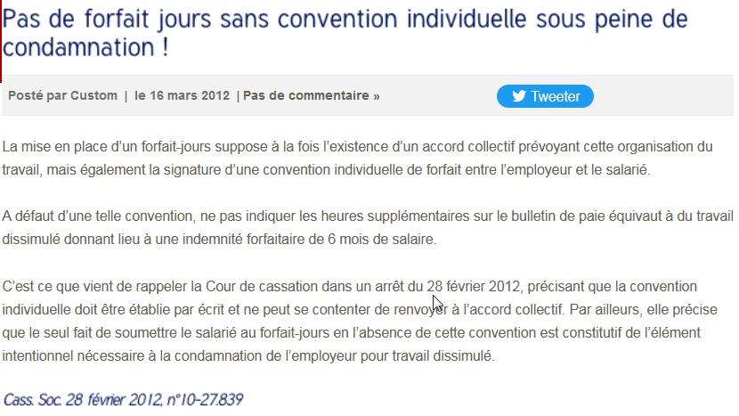
https://www.lexconsult-avocats.fr/actualite-juridique-avocat-nimes-droit-du-travail-forfait-jours.php

Par ailleurs, l’employeur doit « respecter les stipulations conventionnelles relatives aux modalités de suivi de l’organisation du travail des salariés soumis au forfait-jours » dans la convention individuelle conclut avec le salarié concerné.
A cet égard, la Chambre sociale de la Cour de cassation a récemment précisé qu’ « A défaut d'avoir conclu une convention de forfait en jours, l'employeur ne peut appliquer le système du forfait en jours et la non mention sur les bulletins de salaire des heures accomplies au delà de la durée légale peut être considérée comme du travail dissimulé ouvrant droit à indemnisation » (Soc. 28 février 2012 n° 10-27839).

La nécessité d’un suivi effectif et régulier
En tant qu’employeur, vous devez vous assurer que la charge de travail est compatible avec les temps de repos quotidien et hebdomadaires légaux.
Ainsi vous est il demandé de pouvoir justifier du nombre de demi-journées et journées travaillées par les salariés au forfait jours. Pour matérialiser ce suivi, vous pouvez utiliser un registre (papier ou informatique), ou vous appuyer sur les données d’un logiciel de suivi des temps. Si c’est votre salarié qui renseigne le document de contrôle, un responsable hiérarchique doit impérativement le superviser.

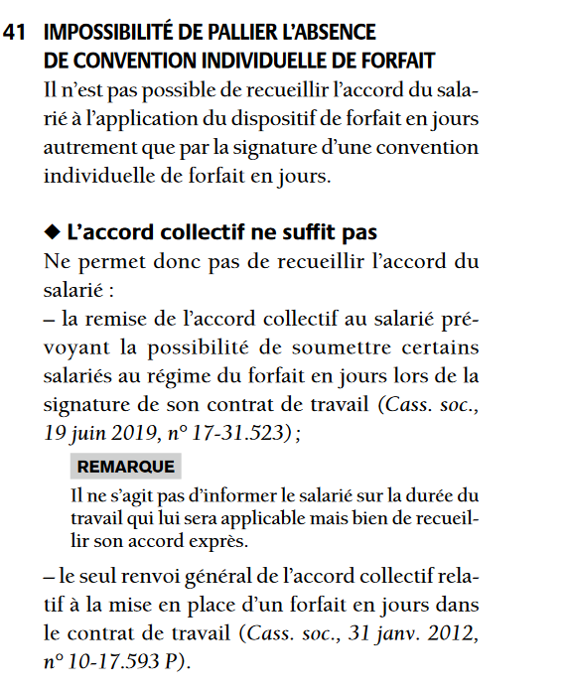

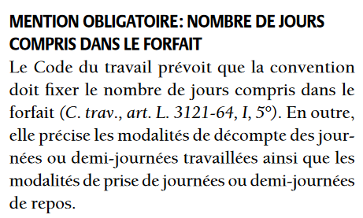

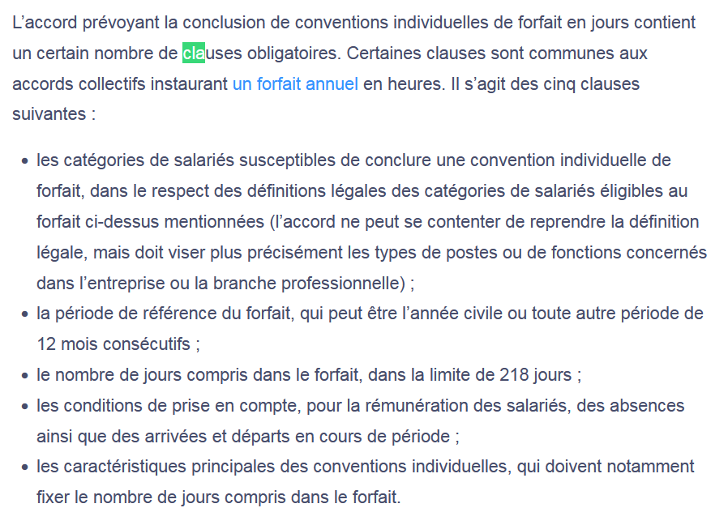

Elle formalise également les conditions dans lesquelles le salarié travaillera dans le champ de ce forfait.
Remarque :la conclusion d’un forfait-jours ne permet pas au salarié de revendiquer le niveau de classification supérieur exigé par la convention collective pour conclure un tel forfait (Cass. soc., 3 nov. 2011, nº 10-14.637), pas plus que le niveau de rémunération, qui conditionne en principe l’octroi de ce forfait (Cass. soc., 28 juin 2018, nº 16-28.344).
ATTENTION :en cas de conflit relatif au forfait-jours, le juge vérifie au préalable et d’office que le salarié remplit réellement les conditions pour relever de ce dispositif. Ainsi, le salarié qui ne dispose pas d’autonomie dans l’organisation de son temps de travail (emploi du temps, planning horaire, interventions gérés par la direction) n’est pas susceptible de relever du forfait-jours (Cass. soc., 31 oct. 2007, nº 06-43.876 ; Cass. soc., 15 déc. 2016, nº 15-17.568). Il peut dans ce cas demander le paiement de ses heures supplémentaires, y compris s’il a le statut de cadre.
https://www2.liaisons-sociales.fr/120-190-comment-mettre-en-place-le-forfait-annuel-en-jours/

Exemples :
la clause du contrat de travail opérant un renvoi général à l’accord collectif d’entreprise est insuffisante pour constituer l’accord écrit requis (Cass. soc., 31 janv. 2012, nº 10-17.593). Est également insuffisante, la simple mention du forfait sur le bulletin de paie (Cass. soc., 4 nov. 2015, nº 14-10.419). De même, une note générale adressée à l’ensemble du personnel listant les salariés en forfait-jours ne vaut pas convention individuelle de forfait, même si elle est signée par le salarié (Cass. soc., 13 févr. 2013, nº 11-27.826).

un relevé déclaratif mensuel des jours travaillés, co-signé par le salarié et son supérieur hiérarchique et validé par le service des ressources humaines ;
https://www2.liaisons-sociales.fr/120-190-comment-mettre-en-place-le-forfait-annuel-en-jours/

A cet égard, la jurisprudence estime que ne constitue pas une modalité suffisante de suivi de la charge et l’amplitude de travail, le recours à un système auto-déclaratif par lequel le salarié déclare les journées travaillées et les jours de repos (Cass. soc. 9 novembre 2016, 15-15.064).
Ce système doit s’accompagner d’un suivi effectif de ces déclarations par l’employeur. Tel est le cas si le relevé déclaratif est signé par le supérieur hiérarchique puis validé par le service des ressources humaines, et qu’il est assorti d’un dispositif d’alerte de la hiérarchie en cas difficulté avec possibilité de demande d’entretien auprès du service des ressources humaines (Cass. soc. 8 septembre 2016, n° 14-26.256).
S’agissant de la convention individuelle de forfait-jours, il est rappelé qu’elle doit être écrite et explicitement acceptée par le salarié (article L. 3121-55 du Code du travail). A cet égard, elle peut prendre la forme d’une clause du contrat de travail ou d’une convention spéciale annexée au contrat mais non d’une simple mention du forfait sur le bulletin de paie (Cass. soc. 4 novembre 2015, n° 14-10.419) ou d’une simple référence à l’accord collectif dans le contrat de travail.

La convention individuelle de forfait-jours doit en effet préciser, outre l’accord collectif qui la régit, la rémunération et déterminer le nombre de jours travaillés (Cass. soc. 16 mars 2016, n° 14-28.295) et leurs modalités de décompte.

